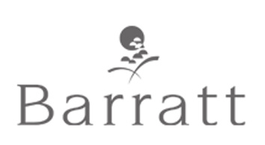芭芮酒莊Barratt Wines
James Halliday★★★★☆
芭芮酒莊 (Barratt Wines)位於南澳亞德雷德(Adelaide)產區，是澳洲知名的頂級精品酒莊，也是James Halliday評選出的5星級酒莊，以Pinot Noir紅酒聞名全球，其旗艦酒款【莊園珍釀黑皮諾紅酒 (The Reserve Pinot Noir)】更曾獲選卡內基家族婚禮用酒款與洛克斐勒家族指定用酒，因此其不僅在澳洲當地聲譽卓著，更廣受國際葡萄酒市場歡迎！
酒莊主人Lindsay原本是一位醫生，在2001年退休後，開始實現他手工釀造葡萄酒的夢想，他從1990年開始種植葡萄。在2002年他取得了Adelaide大學的釀酒學系文憑，之後便於自己的酒莊開始管控與生產以Barratt為酒標的葡萄酒。
在Adelaide Hills地區要栽種葡萄可不是個簡單的任務，因為氣候變化多端，尤其在比卡迪利谷(Piccadilly Valley)地區，一年的降雨量竟超過1,000公釐，因此產量無法預測且容易遭受疾病侵襲。然而事實上，Adelaide Hills地區是南澳最早種植釀酒葡萄的地區，最早從1839年便開始種植，釀造出的葡萄酒更於1845年時進貢給維多利亞女王。Adelaide Hills地區難得的涼爽氣候，以及平均超過400公尺的海拔高度，再加上擁有許多不同的土壤類型，使得當地能種植許多不同的葡萄品種，例如喜歡涼爽氣候的Pinot Noir、Chardonnay與Sauvignon Blanc，以及喜歡溫暖氣候的Cabernet Sauvignon、Shiraz與 Merlot。
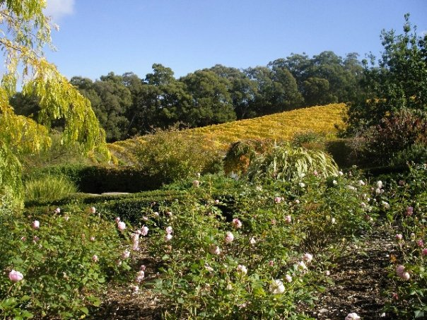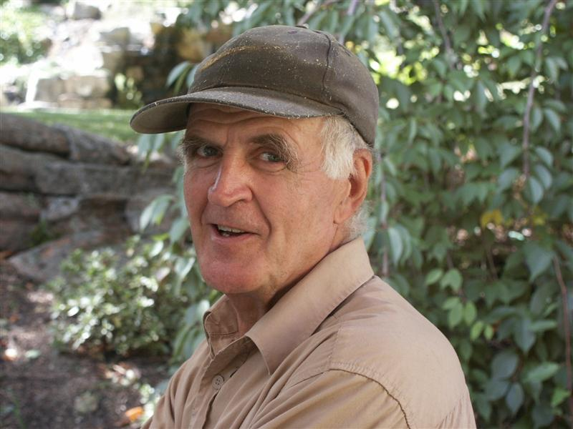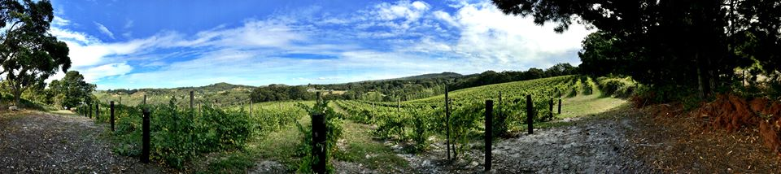
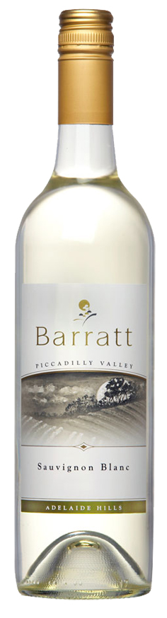 | 2015 Barratt Piccadilly Valley Sauvignon Blanc  芭芮酒莊 比卡迪利谷精選 白蘇維濃白酒  ◎James Halliday 94分  高海拔與涼爽的氣候確保高品質的Sauvignon Blanc葡萄生長，因涼爽的氣候而使果實飽含香氣。這款酒富含熱帶水果的香氣，黑醋栗、百香果、柑橘、花朵香氣、以及清新的樹葉，其口感總是新鮮且有天然的酸度。 酒精濃度：13.0%
2011 Barratt Piccadilly Valley Chardonnay
芭芮酒莊 比卡迪利谷精選 夏多內白酒
◎James Halliday 94分
這款酒從1992年開始生產，具有柑橘與香瓜的氣味，結構堅實且餘味持久，優雅而清新的風格。這款酒在瓶中存放熟成了數年，展現出細緻的口感、香醇且多層次的氣味、以及如蜂蜜般滑嫩的質地。酒液在橡木桶中發酵、熟成、並歷經部份的 蘋果乳酸發酵以增加其香醇風味。酒廠主人Lindsay選擇將這款酒存放並熟成後才上市，因此它有完美的平衡、香醇細緻的口感、令人愉悅的風格，是一款適合即飲的超讚白葡萄酒。
酒精濃度：13.0%
2010 Barratt The Bonython Pinot Noir
芭芮酒莊 博尼森 黑皮諾紅酒
◎James Halliday 92分

製作這款二軍酒的葡萄主要來自1997年開始栽種的Bonython葡萄園，就位於Bonython山腳下。這款酒具有典型的Pinot Noir變種葡萄特色，呈現出濃厚的草莓、櫻桃、香料等水果香氣，口感渾厚紮實但柔順而持久。在橡木桶中熟成，在裝瓶前未經澄清與過濾等步驟。這款酒與一軍的「The Reserve」都達到相當高的水準。酒精濃度：13.5%
2010 Barratt The Reserve Pinot Noir
芭芮酒莊 莊園珍釀 黑皮諾紅酒
◎James Halliday 94分

這款旗艦酒從1993年開始生產，至今已吸引許多讚賞的目光，更曾獲選為卡內基家族婚禮用酒。這款酒更加地細緻優雅，並展現出黑櫻桃、草莓、香料等複雜的水果香氣，氣味更為持久，顏色也更加飽和。口感上既豐富又討喜，單寧如絲緞般柔順，餘味持久繚繞。此款酒採用的釀酒葡萄來自Uley葡萄園，從1983年即開始種植而目前正值成熟期的葡萄藤，Lindsay採用橡木桶中最好的酒來製成這款「The Reserve」。酒精濃度：13.5%
飲酒過量‧有害健康《請勿酒駕》

